

Тульская область
муниципальное образование Щекинский район

ГЛАВА ЩЕКИНСКОГО РАЙОНА
ПРЕДСЕДАТЕЛЬ СОБРАНИЯ ПРЕДСТАВИТЕЛЕЙ
ЩЕКИНСКОГО РАЙОНА
от 24 января 2025 года | № 05-п
ПОСТАНОВЛЕНИЕ

О назначении публичных слушаний по обсуждению проекта приказа инспекции Тульской области по государственному архитектурно-строительному надзору «О внесении изменений и дополнения в правила землепользования и застройки муниципального образования Яснополянское Щекинского района, утверждённые постановлением администрации муниципального образования Щекинский район от 03.12.2021 № 12-1560»

В соответствии с Градостроительным кодексом Российской Федерации, Федеральным законом от 06.10.2003 № 131-ФЗ «Об общих принципах организации местного самоуправления в Российской Федерации», Положением «О публичных слушаниях и общественных обсуждениях по градостроительным вопросам в муниципальном образовании Щекинский район», утвержденным решением Собрания представителей Щекинского района от 24.09.2021 № 63/381, Уставом муниципального образования Щекинский район, ПОСТАНОВЛЯЮ:
1. Назначить проведение публичных слушаний по обсуждению проекта приказа инспекции Тульской области по государственному архитектурно-строительному надзору «О внесении изменений и дополнения в правила землепользования и застройки муниципального образования Яснополянское Щекинского района, утверждённые постановлением администрации муниципального образования Щекинский район от 03.12.2021 № 12-1560».
2. Провести вышеуказанные публичные слушания с 24.01.2025 по 12.02.2025.
2.1. Экспозиции проекта проходят в зданиях:
- администрации муниципального образования Щекинский район по адресу: Тульская область, г. Щекино, ул. Ленина, д.18, с 24.01.2025 по 12.02.2025;
- администрации муниципального образования Ломинцевское Щекинского района по адресу: Тульская область, Щекинский район, Тульская область, Щекинский район, п. Ломинцевский, ул. Центральная, д. 19 с 24.01.2025 по 12.02.2025.
Консультации по экспозиции проекта проводятся с 15-00 часов до 17-00 часов.
3. Собрание участников публичных слушаний провести 12.02.2025 в 15-30 часов по адресу: Дом культуры п. Головеньковский, ул. Пчеловодов, д. 1 МО Яснополянское Щекинского района.
4. Обеспечить размещение проекта внесения изменений генеральный план муниципального образования Яснополянское Щекинского района в сетевом издании «Щекинский муниципальный вестник» (http://npa-schekino.ru, регистрация в качестве сетевого издания: Эл № ФС 77-74320 от 19.11.2018) и разместить на официальном сайте муниципального образования Щекинский район https://schekino.gosuslugi.ru далее ссылке: https://disk.yandex.ru/d/lkUf7CQCXltBcA (Приложение).
5. Предложения и замечания, касающиеся проекта, можно подавать посредством официального сайта муниципального образования Щекинский район (https://schekino.gosuslugi.ru) или информационных систем; в письменной форме в адрес организатора публичных слушаний по адресу: г. Щекино, ул. Ленина, д.18, e-mail: sh-nach-arh@tularegion.org с 24.01.2025 по 12.02.2025 с 9:00 до 17:00 (кроме выходных дней); а также посредством записи в книге (журнале) учета посетителей экспозиции проекта, подлежащего рассмотрению на публичных слушаниях. Справки по телефонам: 8(48751) 5-24-10, 5-92-57.
6. Подготовку, проведение публичных слушаний, а также учет предложений и замечаний по рассматриваемому вопросу, возложить на комиссию по подготовке и проведению публичных слушаний в составе:
- Абрамина Елена Евгеньевна – первый заместитель главы администрации Щекинского района;
- Рейн Инесса Владимировна – начальник управления архитектуры, земельных и имущественных отношений администрации Щекинского района,
- Сенюшина Людмила Николаевна – председатель комитета по правовой работе администрации Щекинского района;
- Власова Ольга Сергеевна - начальник отдела архитектуры и градостроительства управления архитектуры, земельных и имущественных отношений администрации Щекинского района;
- Макарова Светлана Михайловна – глава администрации муниципального образования Яснополянское Щекинского района (по согласованию);
- Шибанова Ирина Борисовна – консультант отдела архитектуры и градостроительства управления архитектуры, земельных и имущественных отношений администрации Щекинского района.
7. Результаты публичных слушаний довести до сведения населения Щекинского района путем опубликования в средствах массовой информации.
8. Постановление обнародовать путем опубликования, разместив его полный текст в сетевом издании «Щекинский муниципальный вестник» (http://npa-schekino.ru, регистрация в качестве сетевого издания: Эл № ФС 77-74320 от 19.11.2018), и разместить на официальном сайте муниципального образования Щекинский район https://schekino.gosuslugi.ru.
9. Постановление вступает в силу со дня его подписания.

Глава Щекинского района Е.В. Рыбальченко

Приложение
к постановлению
главы муниципального
образования Щекинский район
от 24.01.2025г. № 05-п

ИЗМЕНЕНИЯ И ДОПОЛНЕНИЕ,
которые вносятся в правила землепользования и застройки муниципального образования Яснополянское Щекинского района, утверждённые постановлением администрации муниципального образования Щекинский район от 03.12.2021 № 12-1560 «Об утверждении правил землепользования и застройки муниципального образования Яснополянское Щекинского района»

1. В наименовании, в тексте правил землепользования и застройки текст «муниципальное образование Яснополянское Щекинского района» в соответствующем падеже заменить текстом «муниципальное образование сельское поселение Яснополянское Щекинского муниципального района Тульской области» в соответствующем падеже.
2. В таблице «Т – Зона транспортной инфраструктуры» статье 38 правил землепользования и застройки:
в разделе «Основные виды разрешенного использования» после строки:
Основные виды разрешенного использования
дополнить строкой следующего содержания:
Хранение автотранспорта | Размещение отдельно стоящих и пристроенных гаражей, в том числе подземных, предназначенных для хранения автотранспорта, в том числе с разделением на машино-места, за исключением гаражей, размещение которых предусмотрено содержанием видов разрешенного использования с кодами 2.7.2, 4.9 | 2.7.1

в разделе «Условно разрешенные виды использования» строку:
Объекты гаражного назначения | Размещение отдельно стоящих и пристроенных гаражей, в том числе подземных, предназначенных для хранения личного автотранспорта граждан, с возможностью размещения автомобильных моек | 2.7.1
исключить.
3. На карте градостроительного зонирования правил землепользования и застройки муниципального образования сельское поселение Яснополянское Щекинского муниципального района Тульской области:
1) в отношении территории, расположенной севернее земельного участка с кадастровым номером 71:22:020301:60, территории, расположенной западнее земельного участка с кадастровым номером 71:22:020401:142, местоположение которых определено согласно схемам и координатным описаниям, зону, для которой градостроительные регламенты не устанавливаются «зона сельскохозяйственных угодий (СХ1)» изменить на территориальную зону «зона инженерной инфраструктуры (И)»;
в отношении земельных участков с кадастровыми номерами 71:22:020301:60, 71:22:020301:61 зону, для которой градостроительные регламенты не устанавливаются «зона сельскохозяйственных угодий (СХ1)» изменить на территориальную зону «производственная и коммунально-складская зона (П1)»;
2) в отношении земель лесного фонда, границы которых определены координатными описаниями, изложенными в решении Тульского областного суда от 15.03.2024 по делу № 3а-54/2024, территориальные зоны «зона застройки индивидуальными жилыми домами (Ж1)», «многофункциональная общественно-деловая зона (О1)» изменить на территориальную зону «зона лесов (Р5)» (Приложение 1).
4. На карте зон с особыми условиями использования территорий правил землепользования и застройки муниципального образования сельское поселение Яснополянское Щекинского муниципального района Тульской области:
1) в отношении территории, расположенной севернее земельного участка с кадастровым номером 71:22:020301:60, территории, расположенной западнее земельного участка с кадастровым номером 71:22:020401:142, местоположение которых определено согласно схемам и координатным описаниям, зону, для которой градостроительные регламенты не устанавливаются «зона сельскохозяйственных угодий (СХ1)» изменить на территориальную зону «зона инженерной инфраструктуры (И)»;
в отношении земельных участков с кадастровыми номерами 71:22:020301:60, 71:22:020301:61 зону, для которой градостроительные регламенты не устанавливаются «зона сельскохозяйственных угодий (СХ1)» изменить на территориальную зону «производственная и коммунально-складская зона (П1)»;
2) в отношении земель лесного фонда, границы которых определены координатными описаниями, изложенными в решении Тульского областного суда от 15.03.2024 по делу № 3а-54/2024, территориальные зоны «зона застройки индивидуальными жилыми домами (Ж1)», «многофункциональная общественно-деловая зона (О1)» изменить на территориальную зону «зона лесов (Р5)» (Приложение 2).

Приложение 1
к изменениям и дополнению, которые вносятся в правила землепользования и застройки муниципального образования Яснополянское Щекинского района, утверждённые постановлением администрации муниципального образования Щекинский район от 03.12.2021 № 12-1560

Карта градостроительного зонирования правил землепользования и застройки муниципального образования сельское поселение Яснополянское Щекинского муниципального района Тульской области
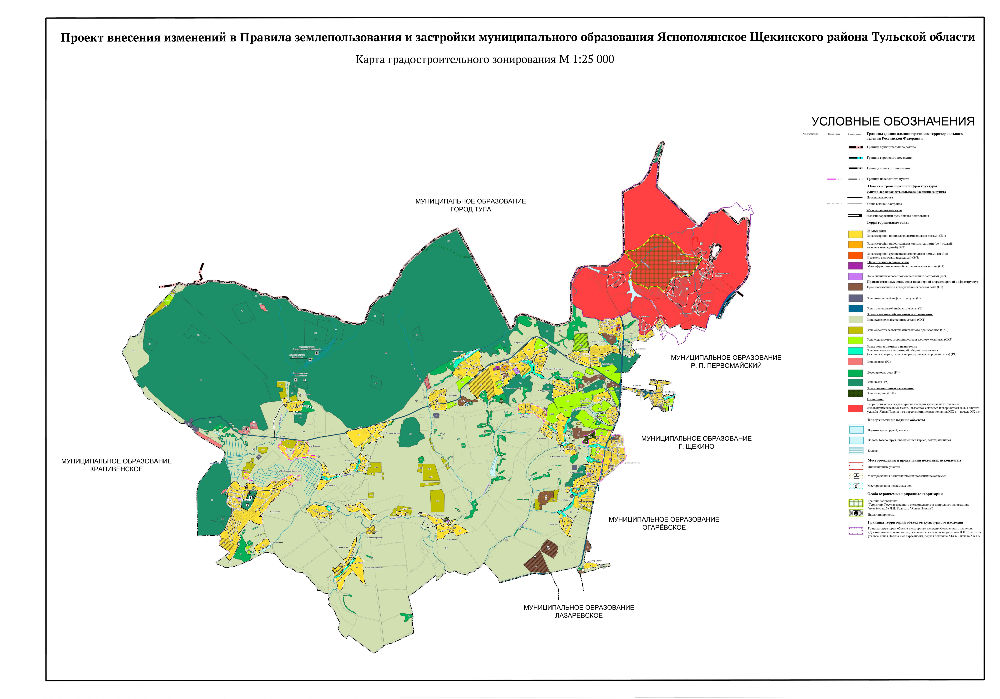

Приложение 2
к изменениям и дополнению, которые вносятся в правила землепользования и застройки муниципального образования Яснополянское Щекинского района, утверждённые постановлением администрации муниципального образования Щекинский район от 03.12.2021 № 12-1560

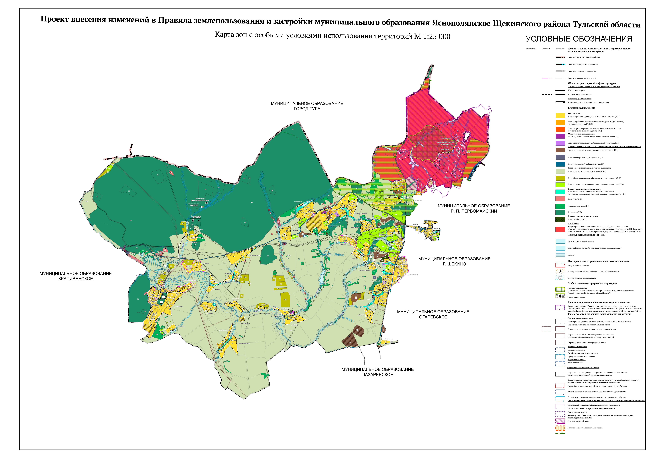
Карта зон с особыми условиями использования территорий правил землепользования и застройки муниципального образования сельское поселение Яснополянское Щекинского муниципального района Тульской области

